
Colegiados de Honor -FEBRERO 2022
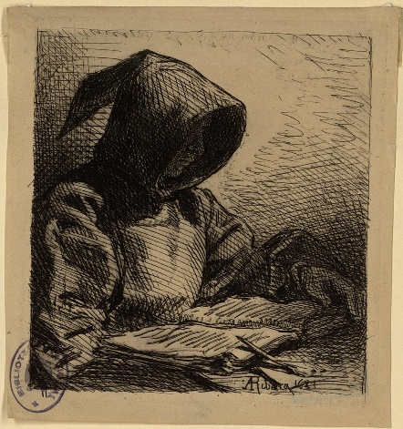
EXCURSIÓN A LA CASA NATAL DE CERVANTES EN ALCALÁ DE HENARES
PARA VER LA EXPOSICIÓN “SECRETOS DE BUENA TINTA”
FECHA: 23 de febrero.
PROGRAMA: Iremos en el autobús 223 que sale de la dársena 07 en la planta -2 desde el Intercambiador de Avda. de América.
SALIDA: a las 11:00 horas . LLegaremos en 30 ó 40 minutos; desde la parada del autobús andaremos un poco hasta llegar a nuestro destino y comenzaremos la interesante visita.
La Exposición ”Secretos de buena tinta” es un viaje histórico y artístico a través del trabajo de alquimistas y sabios populares, que confeccionaron tintas y pigmentos con los que imprimir, desde el S. XV, manuscritos y otros libros que son y han sido obras fundamentales del pensamiento y la cultura universales.
Los que estéis interesados en acudir a esta Exposición debéis apuntaros en el despacho de Colegiados de Honor del CDL, ya que hay que comunicar a la Casa Natal de Cervantes el número de personas que iremos. ¡Animaos! Como en todas las excursiones que organizamos, disfrutaremos del arte y de la cultura y será una estupenda ocasión para convivir en un ambiente distendido.
Podéis ver la información de la exposición en: https://museocasanataldecervantes.org/secretos-de-buena-tinta/

Mercedes Dubois
Presidenta de Colegiados de Honor.

